**ЛЕКЦІЯ 1 ( на 7лютого)**

**РОЗДІЛ 1. Комбінаторний аналіз**

**Блез Паскаль*****(Blaise Pascal)***

**(**[**1623**](https://uk.wikipedia.org/wiki/1623)**-**[**1662**](https://uk.wikipedia.org/wiki/1662)**)**

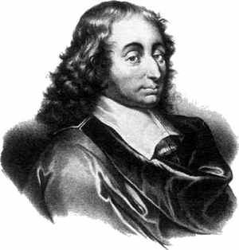

**П’єр Ферма (Pierre de Fermat)**

**(**[**1601**](https://uk.wikipedia.org/wiki/1601)**-** [**1665**](https://uk.wikipedia.org/wiki/1665)**)**

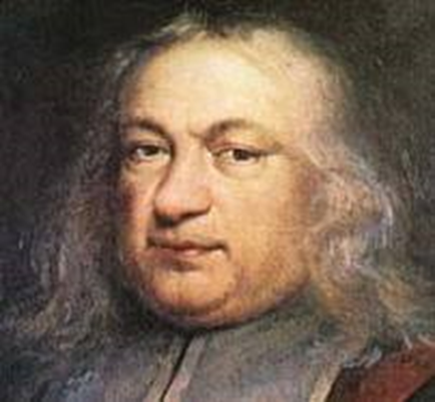

**1. Основні правила комбінаторики. Комбінації, розміщення, перестановки без повторень**

***Правило добутку (основне правило комбінаторики)*:**

*Якщо об’єкт А можна вибрати n способами і при кожному з цих виборів об’єкт В можна вибрати m способами, то вибір пари (А,В) можна здійснити n×m способами.*

Правило добутку можна узагальнити для *k* об’єктів:

*Нехай об’єкт А1 можна вибрати m1 способами, об’єкт А2 – m2 способами, … , об’єкт Ак – mк способами. Тоді послідовний вибір об’єктів (А1,А2,…,Ак) можна здійснити m1×m2×…mк способами .*

Розглянемо ***комбінаторне правило додавання (правило суми):***

*Якщо деякий об’єкт А можна вибрати n способами, а об’єкт В – m способами, причому ніякий вибір А не збігається з жодним з виборів В, то один з об’єктів А або В можна вибрати n+m способами*

Правило суми, як і правило добутку, також можна узагальнити для *k* об’єктів.

***Приклад***

На вершину гори веде сім стежок. Скількома способами турист може піднятися на гору і спуститися з неї. Дайте відповідь на це саме запитання, якщо підйом і спуск потрібно здійснити різними стежками ?

*Розв’язання*

Стежку для підйому і стежку для спуску можна вибрати сімома способами. Тому, за правилом добутку всіх способів 7×7=49 .

Якщо підйом і спуск потрібно здійснити різними стежками, то стежку для підйому можна вибрати сімома способами, але для спуску залишається вибрати одну із шести стежок. У цьому випадку буде 7×6=42 способи.

Відповідь: 49 способів; 42 способи.

**2. Перестановки**

**О**. *Перестановкою з n елементів називається будь-яке розташування даних n елементів у деякому певному порядку.*

*Приклад*. Маємо три елементи *a, b, c*. Можливі шість перестановок.

**Теорема.** *Число Рn всіх перестановок з n елементів дорівнює добутку послідовних натуральних чисел від 1 до n включно, тобто*

*Рn = n* **! (1)**

*Доведення*

( метод математичної індукції )

1. *n* = 1. Теорема виконується, бо з одного елемента можна утворити тільки одну перестановку.
2. Припустимо, що теорема справедлива для (n–1) елемента, тобто *Рn-1=* ( *n* – 1)!

3) Доведемо, що теорема справедлива для *n* елементів.

Підрахуємо спочатку число перестановок з *n* елементів **a , b , c , … , l** , які починаються кожним з цих елементів.

Зафіксуємо **а** і розглянемо кількість перестановок з (n – 1) елемента  **b , c , … , l.** Їх буде Рn-1. Аналогічно зафіксуємо **b** і розглянемо кількість перестановок з ( n – 1) елемента  **a , c , … , l.** Їх буде Рn-1. Очевидно, що перестановки, які починаються кожним з елементів **a,b, c , … , l** , утворюють множину всіх різних перестановок з n елементів і тому Рn =n× Рn-1

Враховуючи припущення, маємо Рn =n× Рn-1= n× (n –1)! =n !

Отже, за принципом математичної індукції теорема справедлива для довільного nєN.

*Теорему доведено.* ■

**Приклади**

1. Скільки існує способів розміщення на полиці 7 книжок?

**3. Розміщення**

**О.** *Розміщенням з n елементів по k (k  n) називається будь-яка* ***впорядкована*** *k елементна підмножина множини М.*

**ТЕОРЕМА.**  *Для довільних натуральних n і k (k  n) має місце формула = n (n-1)(n-2) … (n-k+1)* ***( 1 )***

* Доведення*

Установимо спочатку таку рекурентну формулу =*( n-k )*(2), де k  n-1**.**

Щоб утворити будь-яке розміщення з *n* елементів по (*k+1*), тобто впорядковану (*k+1*) – елементну підмножину *n* - елементної множини М, досить до будь-якої впорядкованої *k* – елементної підмножини М1М приєднати довільний з елементів *а*  М \ М1. Оскільки підмножину М1 можна вибратиспособами, а елемент *а* можна вибрати ( n-k ) способами, то за правилом добутку кількість способів вибору пари ( М1,*а* ) дорівнює ( n-k ) , що і доводить формулу (2).

Доведемо формулу (1) методом математичної індукції по k при фіксованому n

1) k=1. A= n. Формула виконується, бо n-елементна множина має n одно елементних підмножин.

2) Нехай формула справедлива для деякого k , де k<n, тобто

A= n (n-1)(n-2) … (n-k+1)

1. Доведемо справедливість формули для k+1 .

Дійсно, A = ( n-k ) = n(n-1)(n-2)…(n-k+1)(n-k)

Отже, за принципом математичної індукції теорема виконується для довільного *kєN* .

*Теорему доведено.* ■

Враховуючи позначення 1×2×3×...×n = n!, формулу (1) можна переписати = **(3)**

**Приклад**

1**.** Скільки словників потрібно видати, щоб мати можливість безпосередньо виконувати переклади з п’яти мов (української, англійської, німецької, французької, російської) на будь-яку іншу з них?

**4. Комбінації**

**Означення** *Нехай М є n-елементною множиною, kn . Комбінацією з n елементів по k називається будь-яка k – елементна підмножина множини М.*

**Теорема.** *Для довільних натуральних**n, k (kn) справджується формула*

C= **(1)**

*Доведення*

Щоб утворити всі впорядковані множини, які містять *k* елементів з даних n елементів, треба

1) виділити будь-які *k* елементівзданих *n* елементів. Це можна зробити C способами;

2) виділені *k* елементів впорядкувати. Це можна зробити Pk способами. Разом дістанемо C Pk  упорядкованих множин, тобто А=СРk .Маємо C= .

Враховуючи формули попередніх параграфів, отримаємо C= .

*Теорему доведено.* ■

Формулу (1) часто записують у іншій формі.

**C =  (2)**

*Зауваження****.*** При *n=k* у знаменнику дістаємо вираз 0! Вважають, що 0!=1.

**Приклади**

1. На зборах присутні 30 осіб. Скількома способами можна обрати президію зборів у складі 3 осіб ?

**ОПОРНА СХЕМА**

